PROTOKOL O LABORATORNÍ PRÁCI Z FYZIKY
Název úlohy: 5.14 Archimedův zákon
Jméno:  Třída:  Datum: | Podmínky měření:  Teplota:  Tlak:  Vlhkost:
Spolupracovali: | Podmínky měření:  Teplota:  Tlak:  Vlhkost:

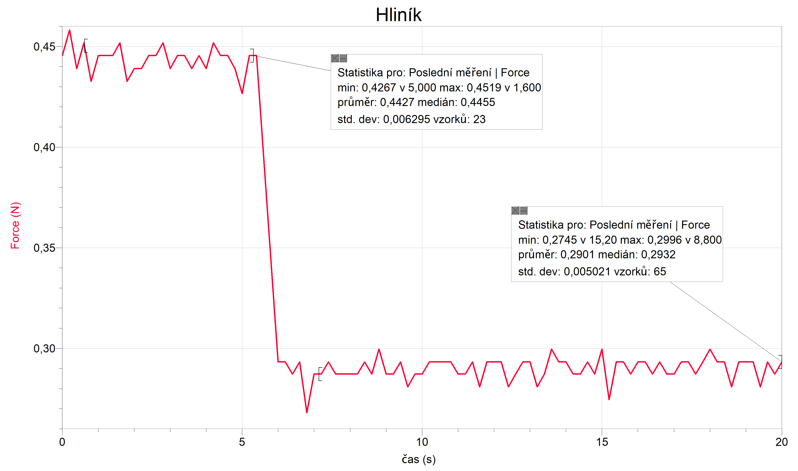
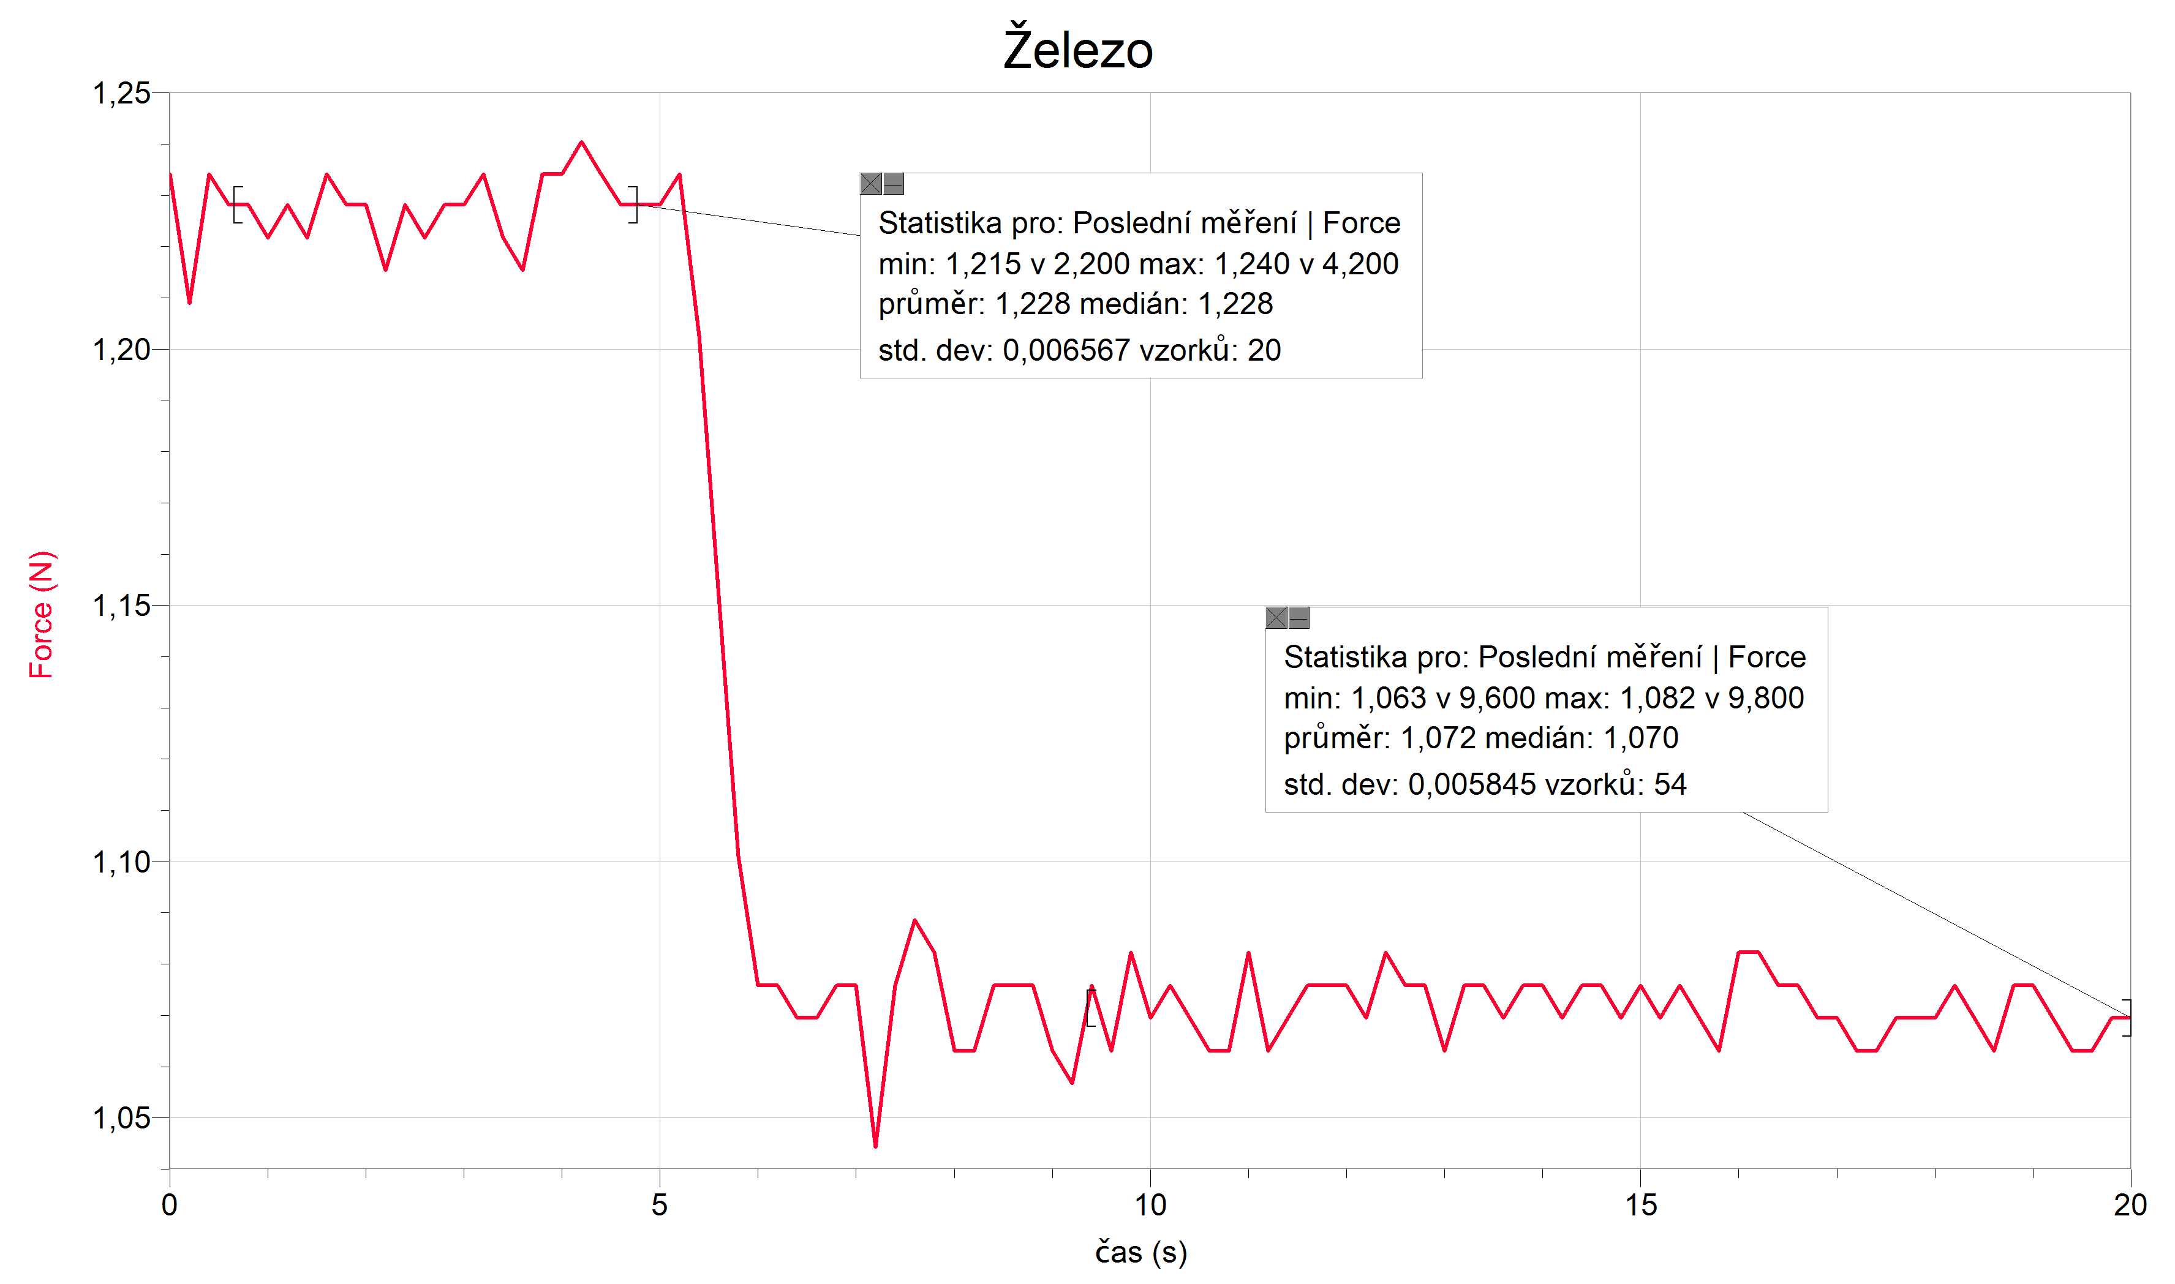

Hliník:
F_{G} = 0,443 N
F = 0,290 N
F_{vz} = F_{G} – F = 0,153 N
ρ_{k} = 998 kg⋅m⁻³
$$ρ_{t}=\frac{F_{G}}{F_{\text{vz}}}⋅ρ_{k}$$
ρ_{t} = 2890 kg⋅m⁻³
m_{t} = 0,045 kg
g = 9,81 m⋅s⁻²
F_{G} = m_{t} ⋅ g
F_{G} = 0,44 N
Těleso je vyrobeno z hliníku.
Hustota Al v tabulkách je 2700 kg⋅m⁻³.
Železo:
F_{G} = 1,228 N
F = 1,072 N
F_{vz} = F_{G} – F = 0,156 N
ρ_{k} = 998 kg⋅m⁻³
$$ρ_{t}=\frac{F_{G}}{F_{\text{vz}}}⋅ρ_{k}$$
ρ_{t} = 7860 kg⋅m⁻³
m_{t} = 0,125 kg
g = 9,81 m⋅s⁻²
F_{G} = m_{t} ⋅ g
F_{G} = 1,23 N
Těleso je vyrobeno ze železa.
Hustota Fe v tabulkách je 7870 kg⋅m⁻³.

Pokud má těleso tvar válce vypočítáme objem válce z jeho rozměrů a dále vypočítáme jeho hustotu.

Hliník:
d = 2,4⋅10⁻² m, v = 3,51⋅10⁻² m
$$V=π{\left(\frac{d}{2}\right)}^{2}⋅v$$
V = 1,59⋅10⁻⁵ m³
$$ρ=\frac{m_{t}}{V}$$
ρ = 2830 kg⋅m⁻³

Železo:
d = 2,405⋅10⁻² m, v = 3,49⋅10⁻² m
$$V=π{\left(\frac{d}{2}\right)}^{2}⋅v$$
V = 1,59⋅10⁻⁵ m³
$$ρ=\frac{m_{t}}{V}$$
ρ = 7860 kg⋅m⁻³

Závěr:
Hliník – hustoty vypočítané pomocí dvou různých metod se od sebe liší jen nepatrně
– tabulková hodnota se nepatrně liší. Těleso není zřejmě vyrobeno z čistého hliníku
Železo – hustoty vypočítané pomocí dvou různých metod se od sebe neliší
– tabulková hodnota vychází stejně jako vypočítaná

